information
藤沢市立大庭中学校
2023.4.20 No.1

- 学校説明会のお知らせについて
中学校に届く学校説明会や個別相談会等に関しましては、今後、校内へのポスター掲示や「information」（このプリント）の配付でお知らせいたします。ただし、志望校からの情報が、中学校を経由して各ご家庭へ届くまでに時間がかかることもありますので、基本的には、各ご家庭で志望校のホームページをご覧いただき、情報収集をしてください。
昨年度３年職員の反省の中に『ほとんどの説明会が予約制で、希望の予約がすぐに埋まってしまい、なかなか行くことが出来なかった』というものがございました。早め早めにお調べいただくことをおすすめいたします。中学校からの連絡を待っていてすでに遅かったということがないよう、各ご家庭でアンテナを高く臨むように、よろしくお願いいたします。気になる学校があれば、担任か進路担当の廣瀬までご連絡ください。

＊詳細は必ず各校ホームページでもご確認ください。
公立 ･･･ 公 私立 ･･･ 私 専修学校，サポート校，通信制，その他 ･･･ ●
私 立花学園高等学校
私 藤嶺学園藤沢高等学校 ※男子校

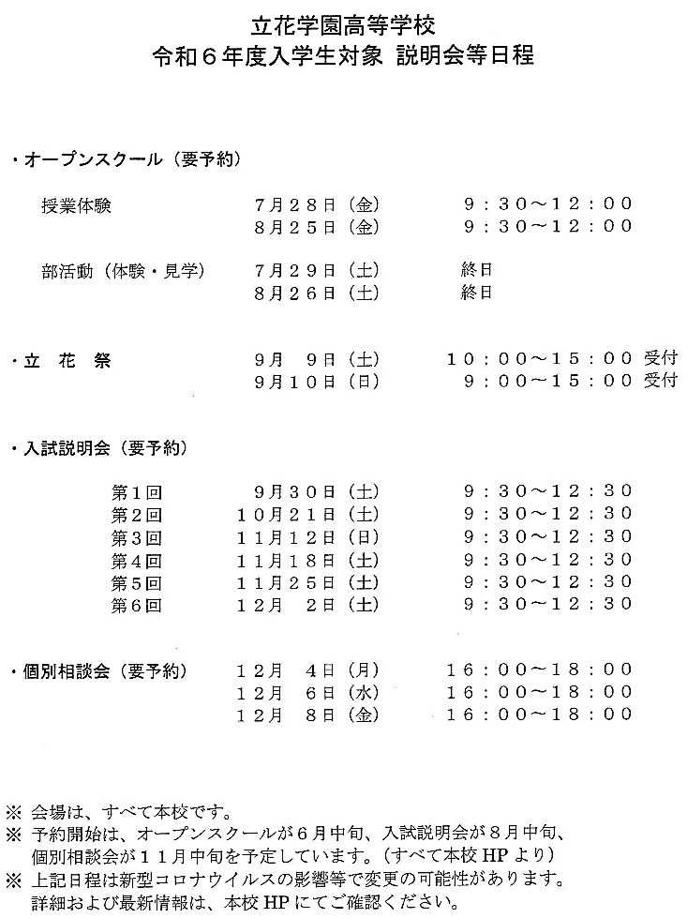
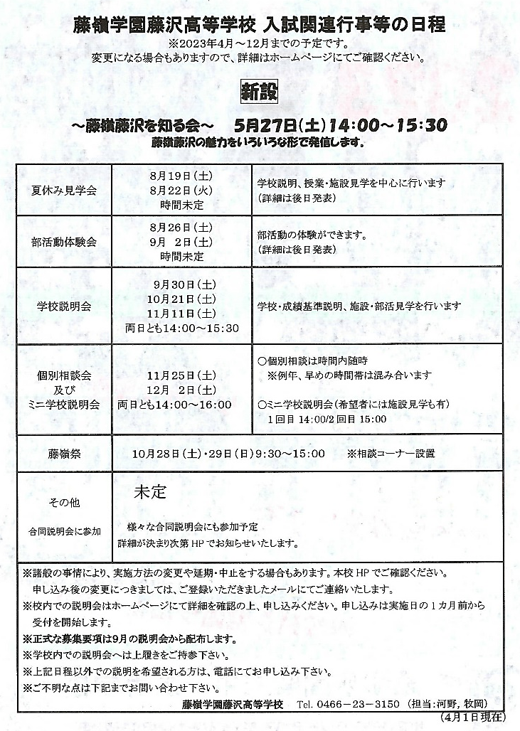
- 大和商業高等専修学校
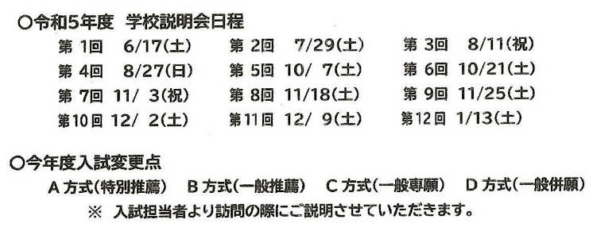

- 生蘭高等専修学校
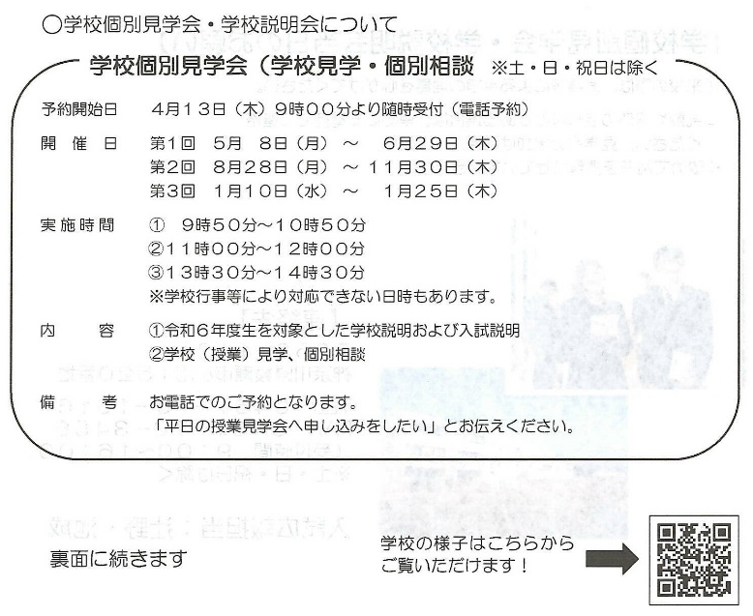

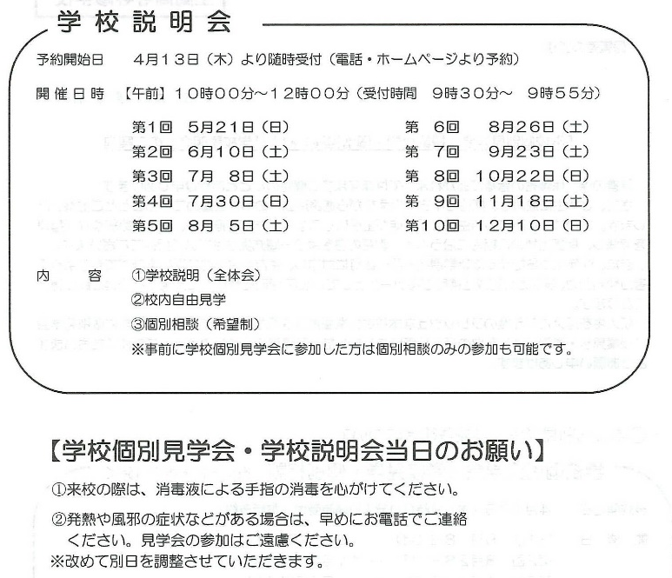
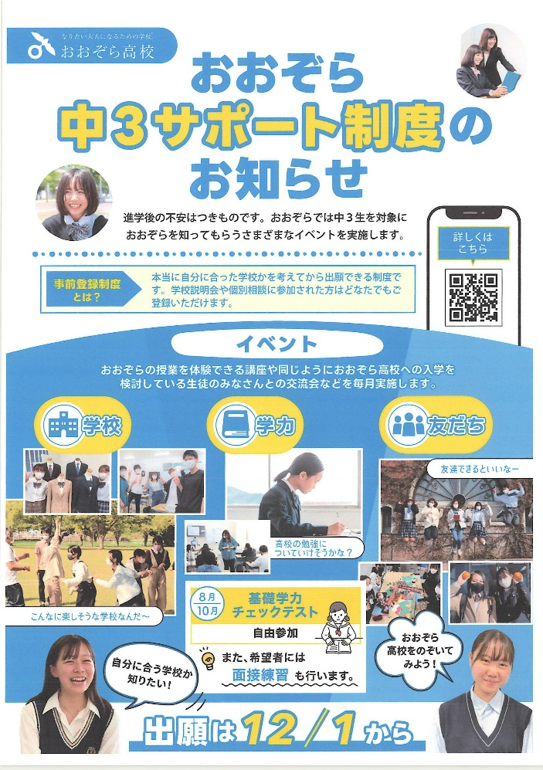
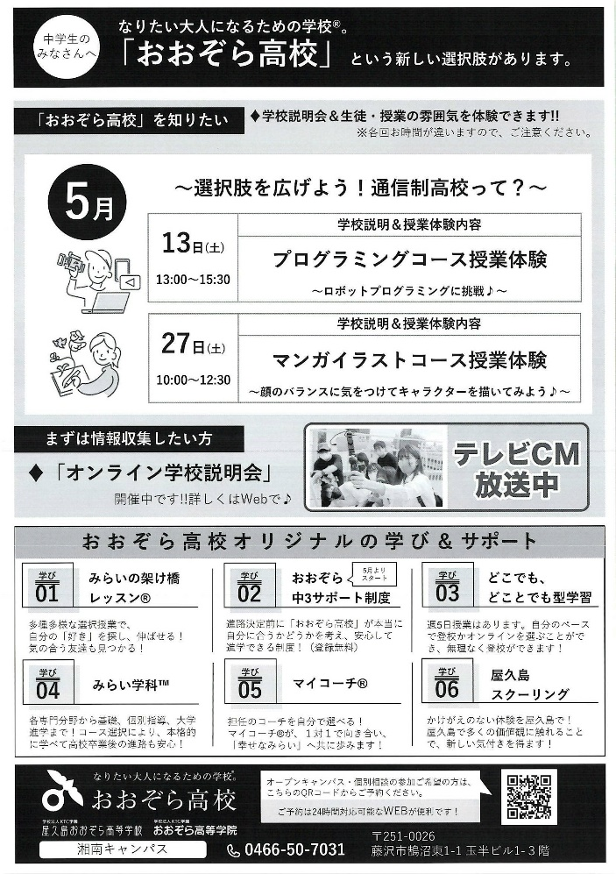
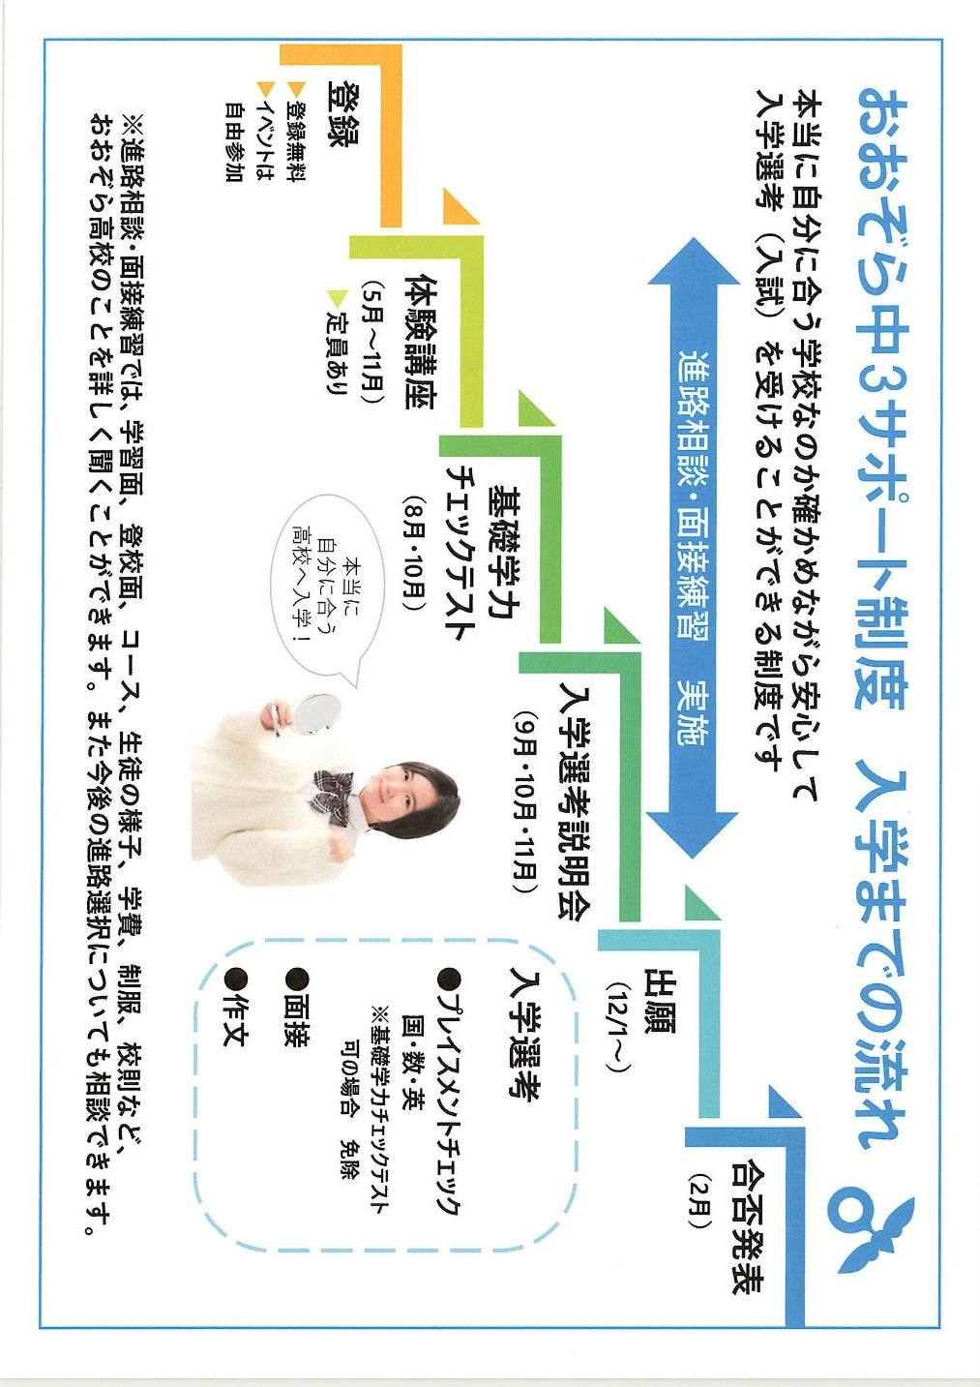
- おおぞら高校

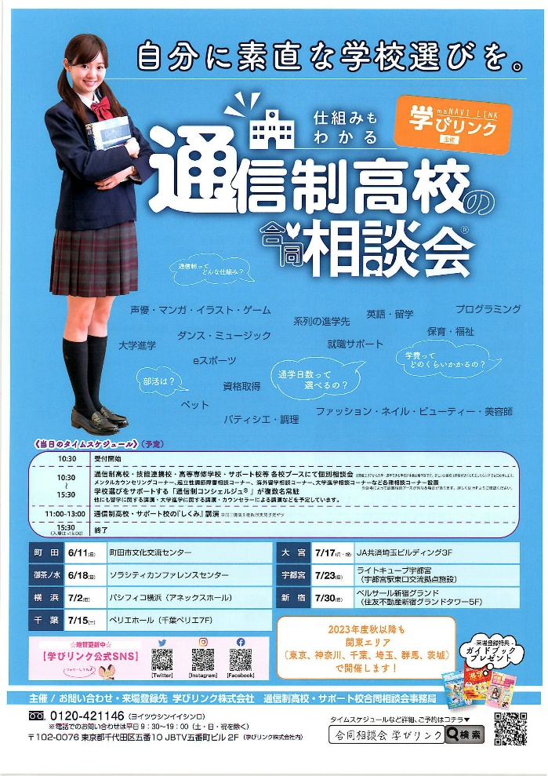
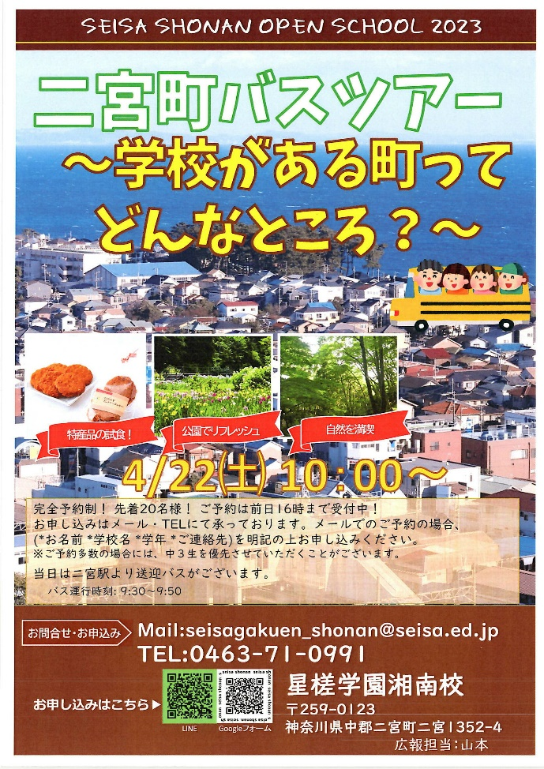
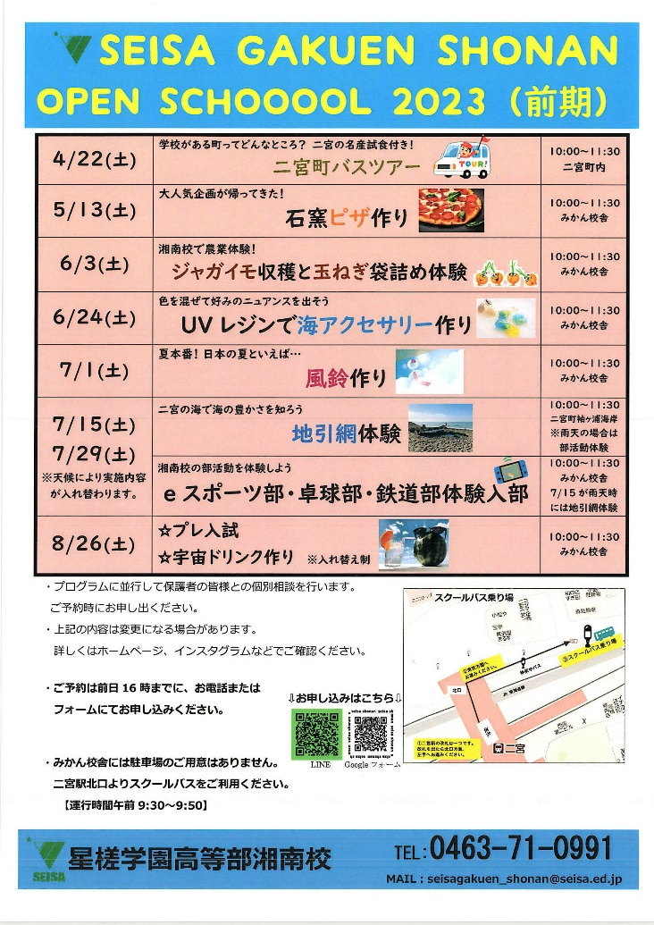
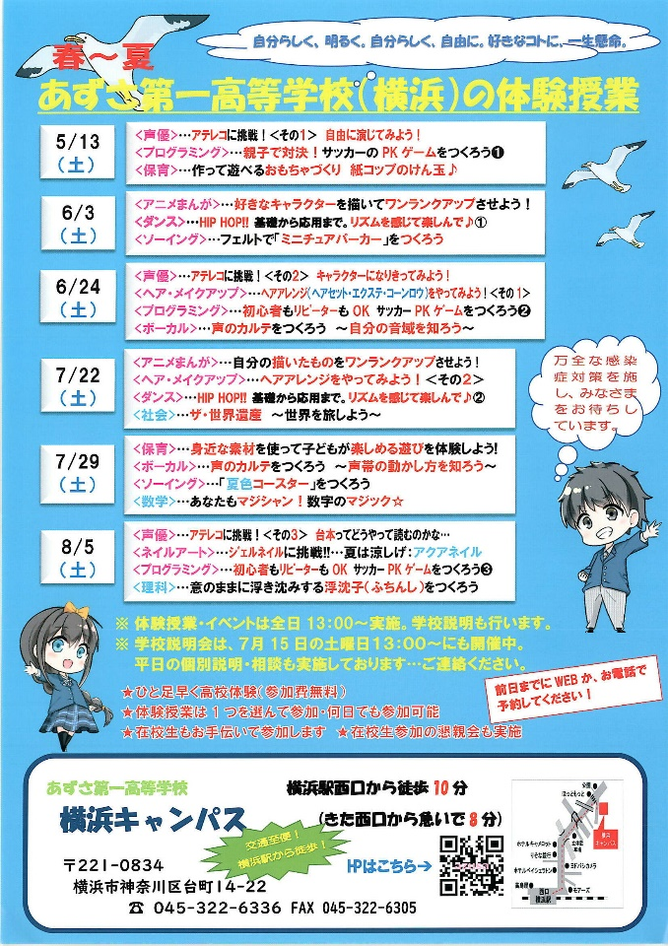
- 星槎学園高等部湘南校
- 通信制高校合同相談会
- あずさ第一高等学校（横浜）

